伟思ViGap300安全隔离与信息交换系统
技术白皮书

一、概述

1.1网络安全现状
计算机网络的广泛应用是当今信息社会的一场革命。电子商务和电子政务等网络应用的发展和普及不仅给我们的生活带来了很大的便利，而且正在创造着巨大的财富，以Internet为代表的全球性信息化浪潮日益深刻，信息网络技术的应用正日益普及和广泛，应用层次不断深入，应用领域更是从传统的、小型业务系统逐渐向大型、关键业务系统扩展。
与此同时，计算机网络也正面临着日益剧增的安全威胁。广为网络用户所知的黑客行为和攻击活动正以每年10倍的速度增长，网页被修改、非法进入主机、发送假冒电子邮件、进入银行系统盗取和转移资金、窃取信息等网络攻击事件此起彼伏。计算机病毒、特洛伊木马、拒绝服务攻击、电子商务入侵和盗窃等，都造成了各种危害，包括机密数据被篡改和窃取、网站页面被修改或丑化、网络瘫痪等。网络与信息安全问题日益突出，已经成为影响国家安全、社会稳定和人民生活的大事，发展与现有网络技术相对应的网络安全技术，保障网络安全、有序和有效的运行，是保证互联网高效、有序应用的关键之一。

1.2 现有网络安全技术
计算机网络是基于网络可识别的网络协议基础之上的各种网络应用的完整组合，协议本身和应用都有可能存在问题，网络安全问题包括网络所使用的协议的设计问题，也包括协议和应用的软件实现问题，当然还包括了人为的因素以及系统管理失误等网络安全问题，下表示意说明了这些方面的网络安全问题。

问题类型 | 问题点 | 问题描述
协议设计 | 安全问题被忽视 | 制定协议之时，通常首先强调功能性，而安全性问题则是到最后一刻、甚或不列入考虑范围。
协议设计 | 其它基础协议问题 | 架构在其他不穏固基础协议之上的协议，即使本身再完善也会有很多问题。
协议设计 | 流程问题 | 设计协议时，对各种可能出现的流程问题考虑不够周全，导致发生状况时，系统处理方式不当。
协议设计 | 设计错误 | 协议设计错误，导致系统服务容易失效或招受攻击。
软件设计 | 设计错误 | 协议规划正确，但协议设计时发生错误，或设计人员对协议的认知错误，导致各种安全漏洞。
软件设计 | 程序错误 | 程序撰写习惯不良导致很多安全漏洞，包含常见的未检查资料长度内容、输入资料容错能力不足、未检测可能发生的错误、应用环境的假设错误、引用不当模块、未检测资源不足等。
人员操作 | 操作失误 | 操作规范严格且完善，但是操作人员未受过良好训练、或未按手册操作，导致各种安全漏洞和安全隐患。
系统维护 | 默认值不安全 | 软件或操作系统的预设设置不科学，导致缺省设置下系统处于不安全的状况下。容易遭受病毒、蠕虫、特洛依木马等的攻击。
系统维护 | 未修补系统 | 软件和操作系统的各种补丁程序没有及时修复。
系统维护 | 内部安全问题 | 对由信任系统和网络发起的各种攻击防范不够。信任领域存在的不安全系统，成为不信任领域内系统攻击信任领域的各种跳板。

针对上表所示的各种网络安全问题，全世界的网络安全厂商都试图发展了各种安全技术来防范这些问题，这些技术包括访问控制技术、识别和鉴别技术、密码技术、完整性控制技术、审计和恢复技术、防火墙系统、计算机病毒防护、操作系统安全、数据库系统安全和抗抵赖协议等，相继陆续推出了包括防火墙、入侵检测（IDS）、防病毒软件、CA系统、加密算法等在内的各类网络安全软件，这些技术和安全系统（软件）对网络系统提供了一定的安全防范，一定程度上解决了网络安全问题某一方面的问题。

1.3现有网络安全技术（防火墙技术）的缺陷
现有的各种网络安全技术都是针对网络安全问题的某一个或几个方面来设计的，它只能相应地在一定程度上解决这一个或几个方面的网络安全问题，无法防范和解决其他的问题，更不可能提供对整个网络的系统、有效的保护。如身份认证和访问控制技术只能解决确认网络用户身份的问题，但却无法防止确认的用户之间传递的信息是否安全的问题，而计算机病毒防范技术只能防范计算机病毒对网络和系统的危害，但却无法识别和确认网络上用户的身份等等。
现有的各种网络安全技术中，只有防火墙技术可以在一定程度上解决各种网络安全问题。防火墙产品主要包括包过滤防火墙，状态检测包过滤防火墙和应用层代理防火墙。但是防火墙产品容易遭受包括IP欺骗攻击、D.O.S拒绝服务攻击、分片攻击、木马攻击等在内的各种网络攻击，而且对这些攻击的防范能力不够。即使是采用状态检测技术的防火墙产品，也会受到包括协议隧道攻击、反弹木马攻击等在内的网络攻击，并且黑客还可以利用FTP-PASV绕过防火墙的认证，从而实现对防火墙的攻击，而对这些安全问题，防火墙产品没有很好的防范和解决方案。
而在没有更为有效的安全防范产品之前，更多的用户都选择并依赖于防火墙这样的产品来保障自己的网络安全，然而相对应的是，新的OS漏洞和网络层攻击层出不穷，攻破防火墙、攻击计算机网络的事件也越来越多，因此，开发一个更为完善的网络安全防范系统来有效保护网络系统，已经成为各网络安全厂商和用户的共同需求和目标。

1.4 “GAP”隔离网闸技术简介

在介绍GAP技术之前，先来简单地介绍一下GAP技术的原型：Sneaker-NET。
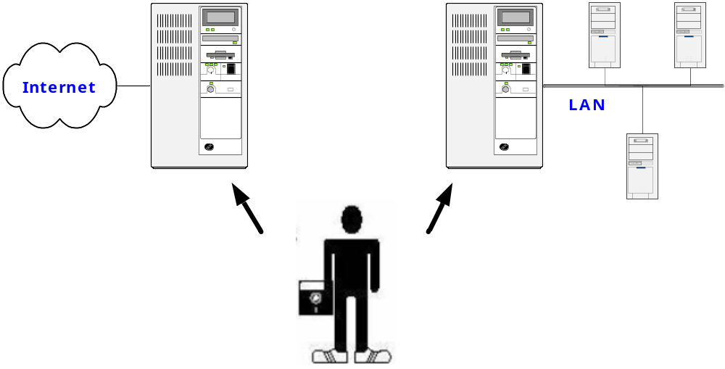
图一、Sneaker-NET技术
在Sneaker-NET技术中，有一个人来操作，另外包括两个网络：不可信网络和可信网络，这两个网络物理隔断，在大多数Sneaker-NET方案中，也有一个独立的计算机，或者一个与两个网络分离的DMZ区域，用于内容检查。
采用Sneaker-NET技术后，网络信息流如下：
1)该人在不可信网络上的计算机上手工方式拷贝文件到磁盘或磁带。
2)该人将磁盘或磁带拿到一个独立的计算机上进行内容检测。检测包括（不仅仅这些）：病毒扫描、检验该文件格式是否和预先定义的文件格式相符等。
3)如果内容检测为不安全或非法，它们将被丢弃；如果内容是安全和合法的，此人在可信网络上的计算机上手工方式将该磁盘或磁带的文件拷贝到计算机上。
4)信息从可信网络传输到不可信网络将也用相似的流程。
在Sneaker-NET技术中，没有人可以从不可信的网络访问和操作控制可信网络上的计算机，所有允许到可信网络的数据都在一个安全的环境中经过详细的审查，这是从不安全环境到安全环境信息传输的一个最安全的方法。
GAP技术就是基于这样的一个机理实现的一种安全信息交换技术。在Sneaker-NET中，人的作用是在两个网络之间进行低速的手工交换数据，而在采用GAP技术的设备中，用一个快速电子开关来实现这一功能；用在Sneaker-NET中做数据交换的磁介质，在GAP技术中则用存储设备来代替。在某一时刻，电子开关只能连接到其中的一个网络，其它的硬件和软件实施则类似于Sneaker-NET的装置。
对于可信网络和不可信网络有连接的网络，如防火墙，黑客可以使用各种方法，通过连接并最终控制可信网络。然而，GAP技术可以创建一个这样的环境，即两个网络物理断开，但却逻辑相连的环境。GAP技术在这两个网络之间创建了一个物理隔断，这意味着网络数据包不能从一个网络流向另外一个网络，并且可信网络上的计算机和不可信网络上的计算机从不会有实际的连接，从而杜绝黑客控制可信网络的情况发生。
同Sneaker-NET即使类似，GAP技术除可以实现物理隔断外，还可以允许可信网络和不可信网络之间的数据、资源和信息的安全交换。
GAP技术的突出优点在于，物理隔断使可信网络安全，而逻辑连接使我们可以在线式访问不可信网络。通过GAP技术，特别是反射GAP技术，可以将我们的核心业务系统和因特网物理隔离开，保护它们免受各类已知甚至未知的网络威胁和攻击。
GAP技术的关键技术要点是：
要点 | 描述
物理隔断 | 可信网和不可信网物理隔断，可信网络上的计算机不能访问不可信网络
可选择数据交换 | 两个网络能够有选择的交换数据，好像它们直接相连一样
数据是静态的 | 在交换数据过程中，数据是静态的（被动的），不能被执行
独立决策 | 所有决策在一个安全的环境中处理，与不可信网络隔断
支持文件和命令 | 交换数据可以包含文件和命令
高性能 | 上述所有工作实时进行，实现最大吞吐量和最小延时
二、伟思ViGap300系统介绍

2.1 ViGap300产品简介
伟思信安隔离网闸（以下简称ViGap）是珠海伟思有限公司采用先进GAP技术独立研制生产的新一代网络安全产品。它放置在可信网络和不可信网络之间，连接两个网络并控制网络间的信息交换。ViGap通过专用硬件在可信网络与不可信网络间实现物理隔断，可以防止各种基于网络层和操作系统层的攻击，并通过基于硬件设计的反射GAP系统，实现在线高速实时的数据传输。
ViGap还具备强大的协议终止、协议检查、内容审查等功能，可确保可信网络不受攻击，并保护网络间资源、信息和数据交换的安全进行。
由于ViGap的自身技术特点，使它具有以往其它网络安全产品所不具备的安全防护能力，填补了网络安全产品在防范网络攻击方面的某些空白。
ViGap产品可以用在任何需要保障内部网络信息安全免受外部黑客攻击的网络出口连接处。适用于政府机构、金融保险、军队警察、电力电讯及企业网络。

2.2 ViGap产品原理
ViGap系统由两套独立工作的计算机系统和一套反射GAP系统组成，两套计算机系统分别是连接不可信网络的不可信网络端计算机和连接可信网络的可信网络端计算机，两套计算机系统通过反射GAP系统相连，处理两个网络交换数据事务。与其他GAP产品相比，ViGap使用了LVDS总线和高速双开关体系结构，在性能方面有显著的增强。
ViGap是运用GAP技术研制的具有当前国际先进水平的网络安全产品。ViGap采用了先进的新一代的反射GAP技术和协议终止技术，成功地实现了既保证可信网络与不可信网络的物理隔断，又保证两个网络间的数据实时访问，能防止针对网络层和OS层的已知的和未知的攻击。
- ◣ViGap采用先进的电子开关通断技术
为保证可信网络与不可信网络在ViGap设备上的物理隔断，ViGap中包含了精心设计的硬件电子开关动作系统，使得连接可信网络端和不可信网络端的两组高速电子开关配合系统数据流分时地“接通”、“断开”。
- ◣ViGap采用先进的反射GAP技术
ViGap的内部反射GAP系统完全基于硬件体系，目的是将不可信网络端计算机存储系统和可信网络端计算机存储系统中的数据进行快速交换。反射GAP系统不依赖于任何通信协议和操作系统服务，它具有独立的硬件逻辑电路，通过独立的总线交换数据，实现了网络间数据的高速交换。
- ◣ViGap采用先进的协议终止及分析技术
当网络数据流经ViGap时，数据在ViGap设备计算机系统上被处理，经过协议终止、协议检查并剥离数据包装，然后剥离出的裸数据被反射GAP系统传送到另一方，并重新生成协议后送达目的地。彻底杜绝黑客利用协议对可信网络进行攻击。
- ◣ViGap采用安全可靠的数据传输模式
ViGap隔离网闸采用模块化设计，包含HTTP、SMTP、POP3等协议代理功能模块，这些功能模块内部含有基于RFC规范检查机制，可实现对协议包的细粒度解析和安全检查，保护HTTP等协议传输的安全。另外，为了适应更高安全传输的要求，ViGap设计了文件同步和数据库同步模块，该模块对外不开放任何服务端口，采用主动模式完成内外网服务器上指定文件、数据库表的同步，由于内外网间仅传输纯文件级数据，不含任何控制命令，因此，数据传输安全可靠。ViGap300模块可裁减,可根据用户需要卸载不必要的模块，进一步减少了数据传输过程中的风险。
- ◣ViGap系统架构安全
ViGap隔离网闸采用Linux系统内核，并经过安全强化与裁减，在默认安装状况下，对外不提供任何服务端口，有效防御外网攻击。同时，设备在内外网端内置的IDS系统，能够防止300多种以上的各类DOS/DDOS攻击。

2.3 ViGap300硬件体系结构

伟思隔离网闸ViGap300严格采用国家保密局要求的“2+1”标准架构设计，其中包括可信端处理系统、不可信端处理系统以及安全隔离系统。其中，安全隔离系统采用了基于ASIC设计的硬件的电子开关芯片实现，该隔离芯片与网闸内、外端处理系统间采用DMA方式通讯，不含任何协议通讯，保证了TCP/IP协议连接断开，且该芯片硬件不可编程，因此，不含溢出等漏洞，保证了隔离系统的私有性和不可旁路性，具备强制访问控制级的能力。其结构如下：

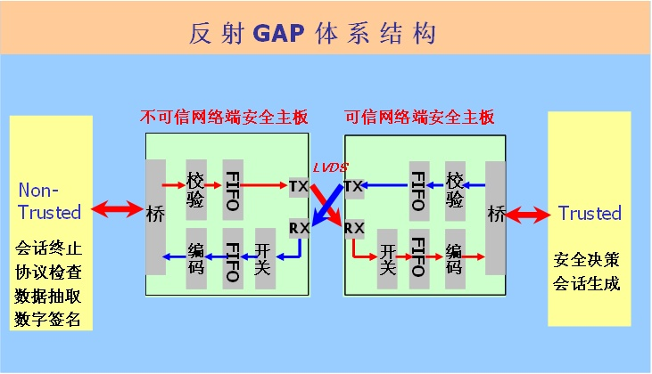
隔离网闸采用“2+1”架构设计，在数据传输过程中剥离了链路层、网络层及应用层协议，将还原的原始数据通过隔离电子开关摆渡到网络另一端重组，由于电子开关任何时刻内仅连接网络一端，阻断了内外网间的TCP/IP网络连接，所以使内、外网始终处于断开状态。该设备电子开关隔离摆渡原理如下图所示：

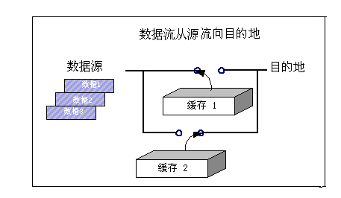

以原始“裸”数据从外网流向内网为例，隔离网闸的电子开关工作状态如下表所示：

阶段 | 开关1状态 | 外网在内存1的动作 | 内网在内存1的动作
1 | “左” | 写内存1 | 断开
2 | “右” | 断开 | 读内存1

2.4数据流处理流程
ViGap隔离网闸内、外端处理系统采用了先进的数据处理机制，对要经过网闸传输的数据进行了严格细致的检查，除了HTTP、FTP、SMTP等协议必须经过上述7层安全检查以外，文件同步、数据库同步等无需开放对外服务的模块同样必须经过严格的安全检查才能被网闸摆渡传输。
在内部数据处理过程中，网闸将原有数据还原到应用层，然后对数据进行静态化处理，并添加数字签名验证。这样，在数据内部传输和处理过程中，网闸系统安全性和可检查性得到了保证。在访问控制方面，ViGap300隔离网闸可对数据进行文件格式、文件内容、源地址、目的地址、MAC与IP绑定等多种方式的安全检查。

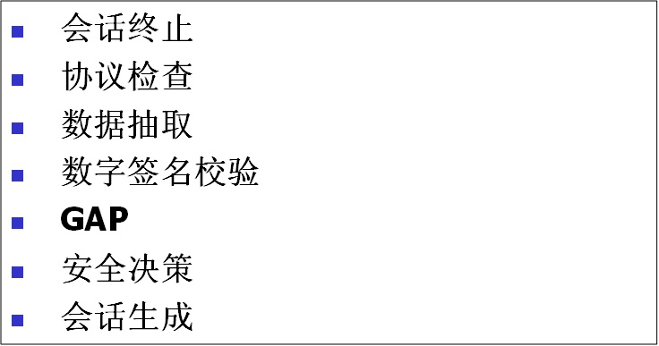

三、ViGap功能

3.1 ViGap产品定位

现有的各项网络安全技术可以在一定程度上解决已知的部分网络安全问题，但是，对于网络应用中每时每刻都在发生和产生的每一种新的网络蠕虫、DoS攻击、分布式DoS、缓冲区溢出攻击等各类网络安全问题，已有的各类网络安全技术中，仍然没有一种能彻底预防的安全技术来确保一个企业的信息系统的安全。即使是使用一些高级的安全技术，例如网络防火墙，加密技术和代理，但是对任何一个单一的安全技术，网络安全问题都得不到很好的解决。

下图示意描述了现今可用的各种网络安全解决方案，在这个示意图中，按照应用的不同，网络本身被分为两个部分，即网络层和应用层。而在各种网络安全方法中，包括了防范已知网络安全问题和未知网络安全问题的方法，各种网络安全技术都分别解决了相应部分的网络安全问题。GAP安全解决方法优势在于它既能阻塞又能预防。阻塞发生在已经知道的攻击而预防则是对于未知的攻击。

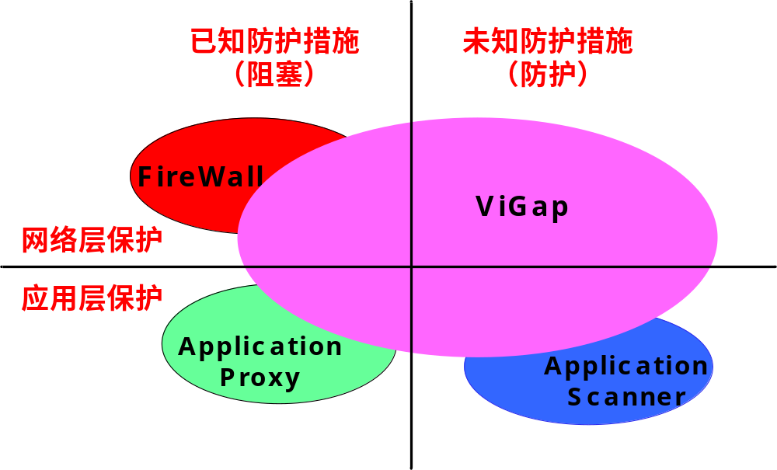

在上图的左上部分，是防火墙产品主要防范的网络安全问题，它能够对已知的攻击提供适当的保护，这也就意味着防火墙必须进行调整来鉴别威胁。左下部分描绘应用代理，能够在应用层对已知道的攻击进行阻塞。在右下角表述的是一些新的技术，例如内容检测，主机保护和对应用程序扫描等。但是，目前针对应用层未知攻击的各种防护方法还不是很好。ViGap产品的功能定位即主要在这一层上，它既能阻止网络层和操作系统层的已知的攻击，又能防止网络层和操作系统层受到未知的攻击，解决了防范未知网络攻击的安全难题。

ViGap引入新的安全层次，但是在传输数据时不会对网络和操作系统服务造成任何危害。作为网络安全设备，ViGap提供四种最主要的保护：网络漏洞，操作系统的不稳定，软件漏洞，D.O.S攻击。

3.2 ViGap产品功能
ViGap产品具有以下功能：
- HTTP模块
- EMAIL模块
- FTP模块
- 文件、数据库同步模块
- 视频会议模块
- 格式检查及内容过滤模块
- 黑名单模块
- 日志和警报模块
- ViGap数据库备份模块

HTTP模块
ViGap提供了功能强大的HTTP协议分析模块，可以允许可信网络用户自如地访问不可信网络上的各种网络资源，也可以允许不可信网络上的用户安全地访问可信网络上的WEB服务。
EMAIL模块
ViGap也提供了功能完善的SMTP/POP(3)协议分析模块，可以允许可信网络用户自如地通过ViGap收发来自不可信网络上的各种电子邮件，也可以允许不可信网络上的用户安全地通过ViGap来收发可信网络上的电子邮件。
FTP模块
ViGap的FTP协议分析模块，提供了和HTTP功能和Email功能一样安全的FTP服务支持。

文件、数据库同步模块
在ViGap300隔离网闸的同步模块，仅允许三种类型的同步数据交换模式，包括：文件同步交换、数据库同步交换模式和消息同步交换模式。在文件交换和数据库交换模式中，采用由网闸的文件/数据库同步模块主动对两端服务器发起访问，以文件目录同步和数据库表复制方式完成网闸两端服务器指定目录（或数据库表）间的数据交换，不允许采用其它协议通讯。数据交换如下图所示，每台文件暂存服务器至少包含一组文件上传和下载目录，进行交叉文件同步。每台数据库服务器至少包含一组数据输入、输出表，进行交叉同步复制。

两端公安应用系统需要交换到另一端的数据可选择以数据库表项或文件形式存储到两端服务器的“输出表”或“上传文件夹”中，然后由网闸自动完成数据的摆渡。同样地，两端应用系统也可从对应的输出表或下载文件夹中读取到从另一端摆渡过来的最新数据。

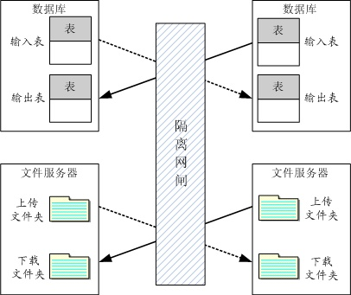

在消息同步交换模式中，两端应用系统通过隔离网闸消息模块提供的开发接口API与隔离交换系统在经过认证后进行消息传输，各自向消息队列发送/接受数据，如下图所示：
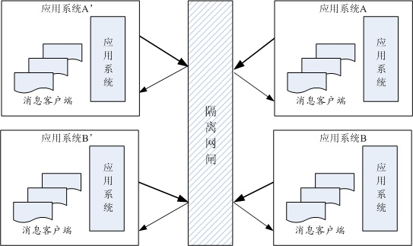

视频会议模块
伟思VIGap300隔离网闸支持视频会议应用，内置H.323代理、MMS/RSTP代理模块，能够在保证内外网TCP/IP断开状态下实现视频流的传输。

格式检查及内容过滤模块
针对关键字、文件格式、文件名、文件创建及修改时间及文件特征等对象（词）进行检索，按照匹配的原理，对通过ViGap传输的数据进行过滤和检查，可以保护网络的各种敏感资源和数据，也保护了可信网络资源。
黑名单模块
针对通过ViGap传输的数据的文件名进行过滤的黑名单功能，不仅可以有效阻止敏感文件的交换，并且可以有效防范通过附件文件对可信网络的各种攻击。
日志和警报模块
ViGap提供的日志和警报功能，可以监视和解决对可信网络以及设备本身的连接和破坏安全的问题，也可以通过管理控制台状态选项卡对整个ViGap系统进行常规的状态监视。日志和警报功都所涉及内容包括：
- ViGap系统的问题
- 通讯故障
- 破坏安全的企图
- 通过ViGap系统的传输和指令
- 通过ViGap系统传输的文件和其它类型的内容
ViGap数据库备份模块
对ViGap数据参数和运行参数以及日志内容的备份功能，为系统管理和安全管理提供了有力的支持。
四、ViGap产品性能

4.1 ViGap产品技术指标
ViGap300是ViGap产品的第三代产品，是伟思公司首先投放市场的ViGap产品。ViGap100系列中有4个型号的产品，覆盖了从中小规模网络到电信级规模网络的各类应用。
技术特性
◆ 在可信网络与不可信网络之间实现物理隔断
◆ 可信网络与不可信网络端间实时高速安全地数据交换
- 支持基于UDP和TCP的网络协议
- 支持模块化裁减，如仅进行文件、数据库同步
◆ 系统日志及存档和备份功能，并支持多种第三方系统日志
◆ 流量控制功能
◆ 支持广泛的协议检查
◆ 丰富图形用户接口（GUI）的人机交互界面
◆ 为多个ViGap提供集群和负载平衡能力

高粒度协议检查
◆ 对协议关键字和命令进行全面检查
◆ 灵活的数据类型管理
◆ 用户指定的文件名和扩展名
◆ 精确定义访问定义目录、子目录和文件
◆ 内置HTTP、SMTP、POP3等协议分析
◆ 嵌入关键字搜索引擎
◆ 内置文件格式检查
技术指标
◆ 并发连接能力：最高8000个实时连接数(文件同步、数据库同步功能无并发数限制)
◆ 单个ViGap系统吞吐量：约160Mbps
- 反射GAP内部数据交换速度：5Gbps
- 系统延时：平均系统延时小于1ms
- 系统可靠性：支持多台隔离网闸的双机热备或负载均衡
- 平均无故障运行时间：>40000小时

硬件规格

尺 寸 | 高度：3.5英寸（89mm）  宽度：17.0英寸（432mm）  长度：21.8英寸（555mm）
重 量 | 15KG
电 压 | 100~240 V AC，47~63Hz
功 率 | 300W
操作环境 | －5º ― 50ºC
环境湿度 | 5% ― 95%

产品外形
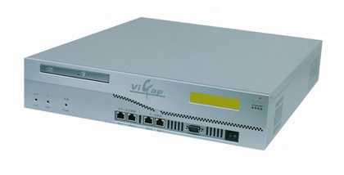

五、ViGap产品应用

ViGap应用领域
◆ 政府机构
◆ 公安、军队
◆ 金融保险
◆ 税务、海关
◆ 企事业单位的电子商务或电子政务系统

5.1 税务解决方案

税务网上报税系统采用B/S三层架构设计，依据“外网受理，内网处理”的原则，在地税局外部服务网部署了基于WEB的网上报税前端受理系统，并在内部网部署了ORACLE8i数据库和内部处理系统，采用SQL查询/录入方式实现纳税申报数据及处理结果在内外网间的交换，同时实现了内外网的安全隔离。如下图所示：
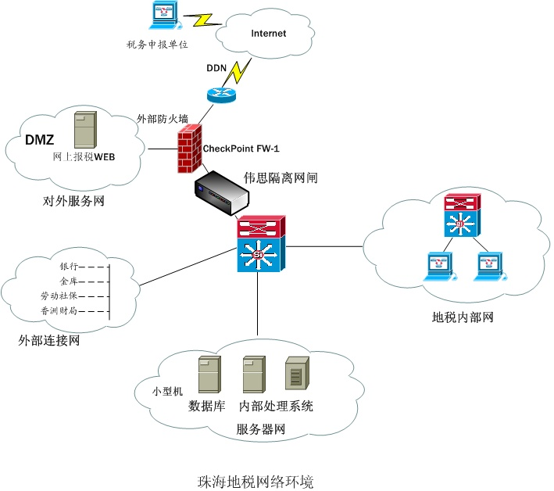

5.2 广电系统案例
电台播出系统安全隔离方案的配置遵循以下原则：

隔离阻断电台办公网、远程记者站等外网客户端直接访问电台内部播出网的网络连接，外部客户端仅能够访问部署于电台外网的FTP音频文件暂存服务器，并将文件上传到外网服务器保存，由于播出网对外不开放任何服务且物理线路断开，因此对外部用户来说播出网如同绝对物理隔离区域一样不可访问，这样可以有效防止外网客户端对播出网发动攻击的可能。

隔离网闸对外不开放任何服务，通过主动“拉”数据的方式将外网FTP暂存服务器上的文件信息摆渡到电台内网供电台播出后台系统比对、调用，防止黑客利用网络系统、应用服务及操作系统漏洞采用攻击工具或病毒、木马等程序暴力攻击电台播出网。

隔离网闸在“推、拉”数据进行摆渡的过程中，将严格检查文件的格式、文件内容及特征文件名，并在识别外网FTP暂存服务器上的指定目录下的音频文件格式及特征正确后才加以传输否则一律删除，目前针对广电电台应用的特点可定制开发识别MPEG-2和S48格式，保证传入电台播出网的数据是电台播出系统的合法数据。

隔离系统在摆渡过程中将保证数据传输的及时性，隔离网闸将实时比对外网暂存服务器中的更新数据，并将修改过内容、新建的文件实时摆渡到内网保证电台内网音频文件的及时更新。

电台播出系统对外记者及记者站等有数百个信息采集点，通过PSTN拨号或ADSL等线路允许采集点接入电台外网数据暂存服务器中。为保证对发送新闻音频数据的保护需要对发送者及发送的数据进行安全保护，因此设计在暂存服务器上建立FTP服务器并建立SSL VPN安全网关，该网关可对连入FTP语音暂存服务器的用户进行有效的基于数字证书的身份认证，并对音频数据在互联网线路上的传输进行加密验证，保护数据广域传输的安全性。

FTP服务器采用双网卡，一端连接电台外部办公网另一端直接连接隔离网闸外网端。

在电台外网数据暂存服务器与电台播出网之间部署ViGap300隔离网闸把外网服务器与电台内网安全隔离，隔离网闸对外不开放服务，通过网闸自身的主动文件摆渡功能从外网FTP音频暂存服务器上指定目录下将符合特定格式的MPEG-2和S48音频文件摆渡进播出网服务器，本次采用的ViGap300隔离网闸系统吞吐量高达160Mbps，完全能够满足系统吞吐量的要求，延时低于1ms，可实时监测外网暂存服务器中文件的更新并实时摆渡交换到内网服务器。

方案从广电的实际网络现状出发，分析了不同的数据传输方式，在保证电台播出网安全的前提下，选择了最有可行性的连接方案，其结构如下图所示：

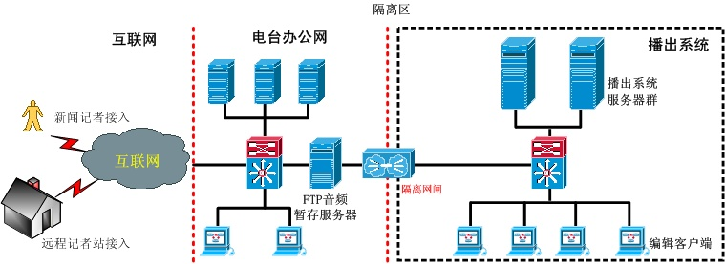

5.3 公安系统案例

隔离网闸对外不开放任何服务，通过主动“拉”数据的方式将外网暂存服务器上的文件信息摆渡到公安内网供旅店治安管理、综合查询等后台系统比对、调用，同时将公安内网处理后的反馈信息主动“推”送到外网暂存服务器，防止黑客利用攻击工具暴力攻击公安内网。

隔离网闸在“推、拉”数据进行摆渡的过程中，将严格检查文件的格式、文件内容及特征文件名，并只抓取外网暂存服务器上的指定文件目录，保证传入公安内网的数据是需要传输的合法数据过滤掉伪装的病毒及木马程序。

公安网某些应用系统有数千个信息采集点，通过PSTN拨号或ADSL等线路允许采集点接入公安外网数据暂存服务器中，通过在暂存服务器上设立FTP服务器并建立用户名、口令，只允许专用查询客户端FTP登录访问部署于公安外网上的文件暂存服务器并将文件传输到该服务器指定目录下保存。

本方案从公安网的实际网络现状出发，分析了不同的数据传输方式，在保证公安金盾网安全的前提下，选择了最有可行性的金盾网连接方案，其结构如下图所示：

